**平成28年度予算案　ふるさと納税充当事業一覧**

**未来を担う子ども達を育むための事業（子育て・教育）**

**寄附充当額：３７，０００千円**

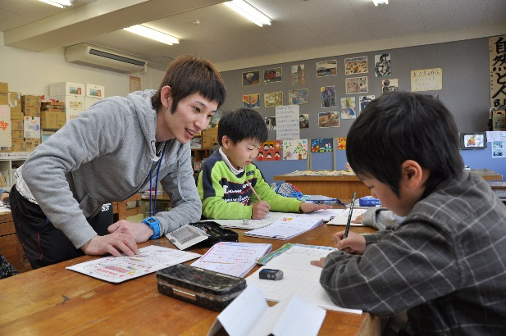**◆本郷教員住宅を改修 ―学童保育の待機者を解消するために―**

事業名：学童保育待機者解消事業

事業費：１３，５８１千円

本郷教員住宅を改修し、学童保育の待機者

解消を図ります。

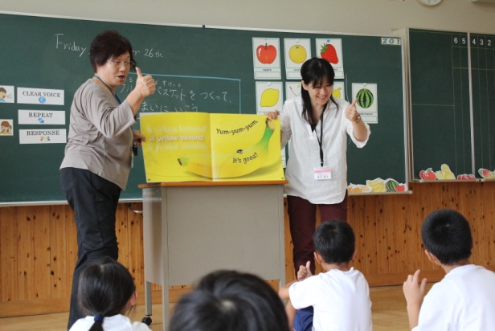**◆英語教育の強化 ―グローバル社会で活躍する子どもたちのために―**

事業名：英語教育推進事業

事業費：１５，６９６千円

　小学生から中学生までの英語教育をネイティ

ブスピーカーによる英語指導で強化します。

**◆教育現場でのＩＣＴ活用 ―情報社会で活躍する子どもたちのために―**

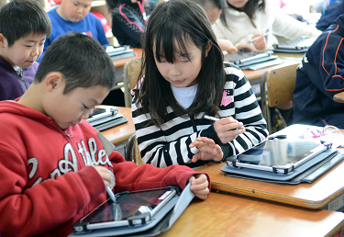事業名：情報教育推進事業

事業費：３８，１２４千円

最新の児童用タブレットパソコンなどを導入し

教育現場でのＩＣＴ活用による「授業改革」を

推進します。

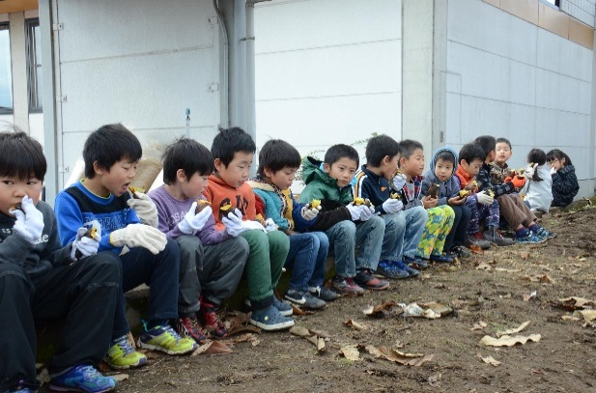**◆楽習ひろばの充実 ―地域資源を活かした地域教育のために―**

事業名：地域教育推進事業

事業費：３，６８４千円

地域教育コーディネーターを配置し、学校と

の連携を図り、小学校低学年の児童を主な対象

に、地域資源を活かした地域教育推進事業（楽

習ひろば）を推進します。

**◆夢の教室開催 ―子ども達に夢をもって成長してもらうために―**

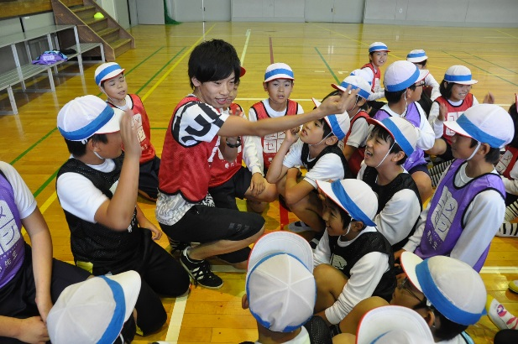事業名：夢の教室開催事業

事業費：１１，５２５千円

　子ども達が夢をもって成長できるよう、公益

財団法人日本サッカー協会の行う「ＪＦＡここ

ろのプロジェクト」の「夢の教室」を開催しま

す。

**伝統ある歴史・文化をまもるための事業（文化財保護・文化振興）**

**寄附充当額：１０，０００千円**

**◆歴史・文化の蓄積 ―みのかもの宝を知的な観点から見つめ伝える―**

事業名：積み重ねていく文化・大学との連携事業

事業費：１，３０５千円

各大学の知と経験を活用し、アカデミックな知

を活用した、美濃加茂の宝と呼べるようなものの

蓄積を図ります。

**◆文化会館の挑戦 ―街中に音楽と文化を広めるために―**

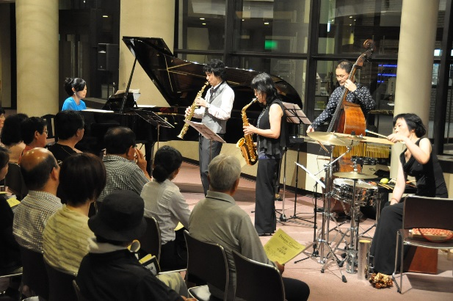事業名：文化会館自主事業

事業費：１５，５９９千円

市民の芸術、文化及び社会教育の振興を図るた

め、自主事業のを図ります。ダンスフェスタやバ

ンドフェスタでは、プロの目線を取り入れます。

　また、一般向けのイベントでは、ライブビュー

イングなどを企画します。

**美しい自然環境をまもるための事業（環境保全・農林業振興）**

**寄附充当額：１８，０００千円**

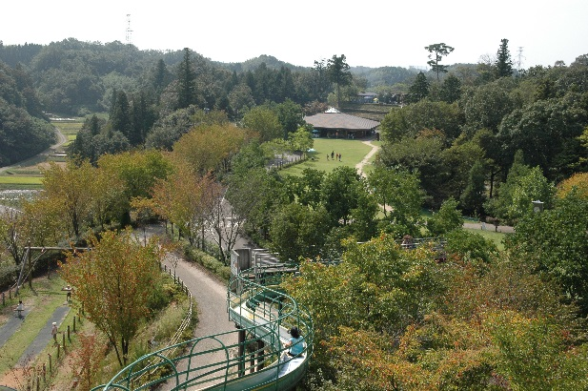**◆自然を活かして ―自然の中で思いっきり遊べるように―**

事業名：みのかも健康の森維持管理費

事業費：３６，１４９千円

みのかも健康の森の管理棟を改修し、安全面

・衛生面を強化し、市内外からの入場者の一層

の増加を図ります。

**◆手法の確立を目指して ―ヤギさんによる除草作業―**

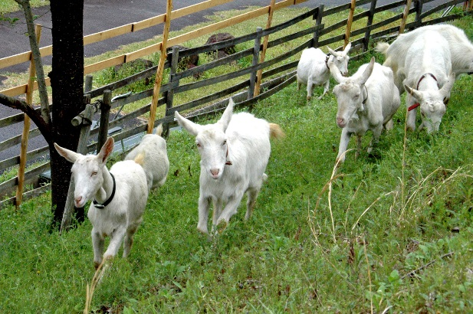事業名：ヤギさん除草事業

事業費：８，２２６千円

環境に優しく低コストな法面除草の手法であ

るヤギさん除草を実施するとともに、産官学連

携による実証実験を通してヤギさん除草の手法

を確立します。

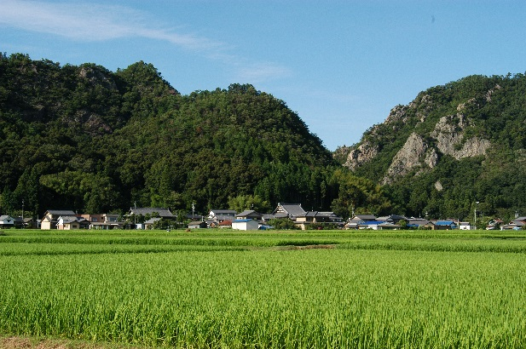**◆有害鳥獣対策 ―大切な作物を守るために―**

事業名：有害鳥獣捕獲対策事業

事業費：１０，５８１千円

農林産物等への被害防止のため、有害鳥獣捕

獲対策を強化します。

**福祉を充実し、住みよいまちづくりを促進する事業(福祉・市民協働)**

**寄附充当額：８，０００千円**

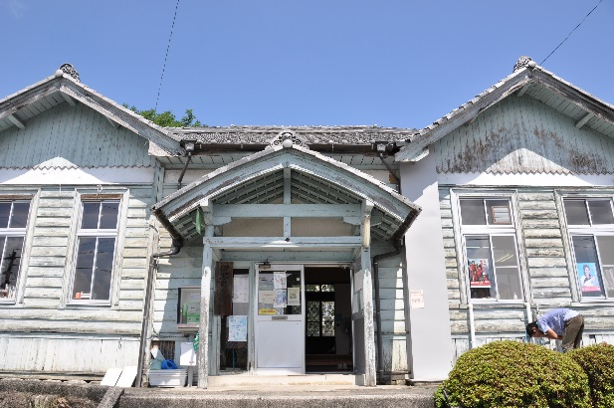**◆伊深地区のまちづくり ―自分たちの地域での公共施設を考えるために―**

事業名：伊深まちづくり拠点整備計画策定事業

事業費：３，８８８千円

伊深地区の今後のまちづくりの基本方針を地元

住民とさまざまな観点から協議し、必要となる生

涯学習施設等の計画的な整備に関する基本構想を

策定し、美濃加茂市の魅力を高めるまちづくりを

推進します。

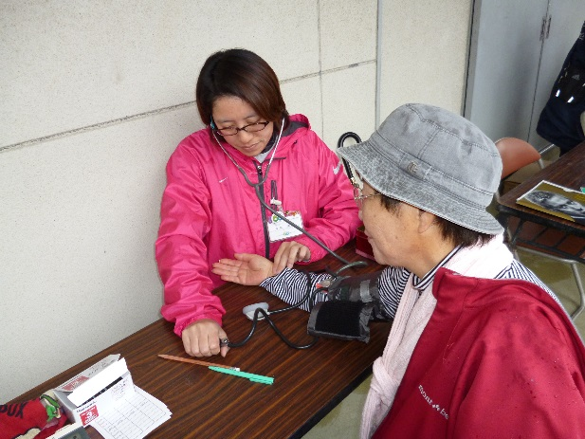**◆保健師による健康支援 ―健康づくりを多くの人に広めるために―**

事業名：とびだせ保健師事業

事業費：１，９３３千円

地域住民の健康を守るキーパーソンとして保健

師等が積極的に地域へとびだし、住民の健康意識

を高めるとともに、“健康”をキーワードに地域づ

くりを行います。

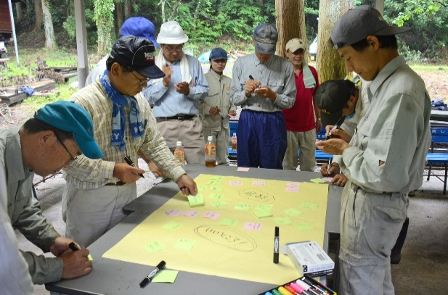**◆住民によるまちづくり ―活気あふれる地域にするために―**

事業名：まちづくり協議会事業

事業費：１５，４３６千円

地域の抱える課題、問題の整理と解決のための

自主的活動を行い、元気に楽しく活発な地域づく

りの推進を行います。

**その他みのかも市の発展のための事業**

**寄附充当額：２７，０００千円**

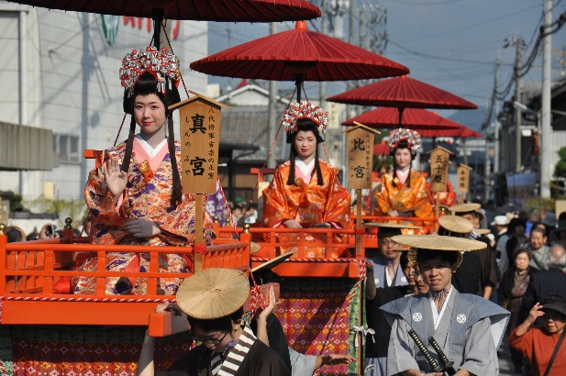**◆シティプロモーション―「美濃加茂市」を全国に・世界にＰＲするために―**

事業名：シティプロモーション事業

事業費：１３，０００千円

　美濃加茂市の魅力を発信するため、様々なメディ

ア活用し、戦略的にシティプロモーションを行いま

す。

**◆大学との連携を推進 ―大学のもつ知識と視点を取り入れるために―**

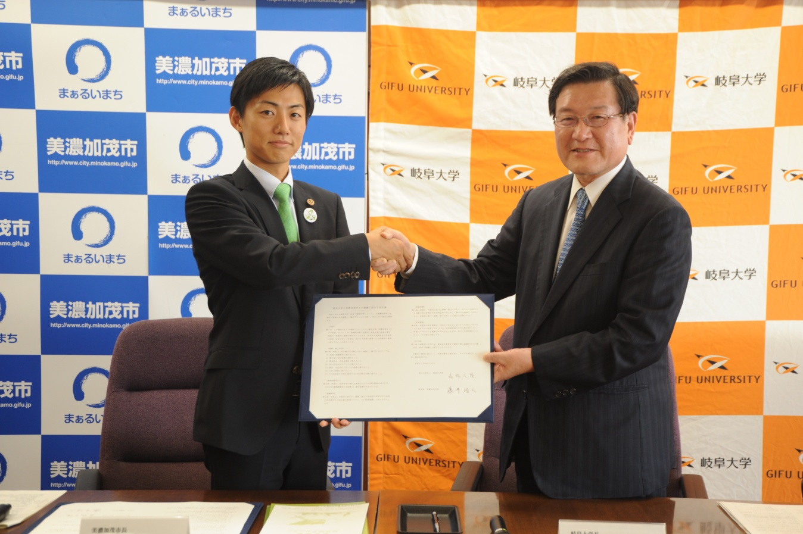大学との連携推進事業

事業費：２，０００千円

早稲田大学及び岐阜大学が有する地域志向の教育

及び研究を発展させ、多様な分野の研究者と学生が

市民・市職員とともに地域課題の解決に向けた活動

を行います。

**◆地域おこし企業人交流プログラム ―地域おこしの人材確保のために―**

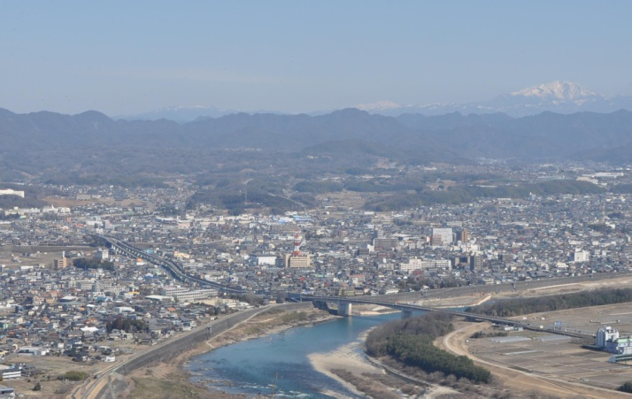事業名：地域活性化支援事業

事業費：１４，０００千円

総務省の「地域おこし企業人交流プログラム」を

活用し、都市部の大企業に勤務する人材の専門知識

やスキルを活かし、地域の課題解決や魅力ある地域

づくりを行うことで、地域の元気を創造します。